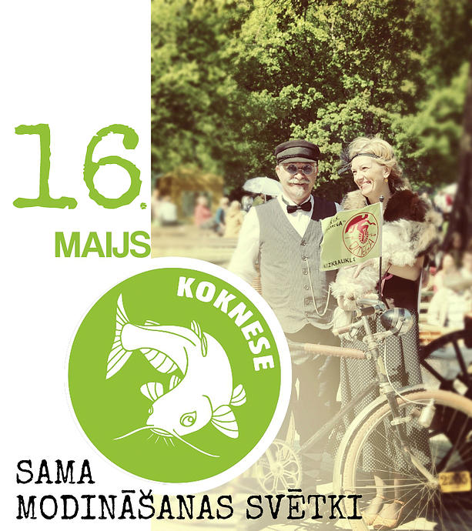

8:00 Pavasara gadatirgus pie Kokneses estrādes
16. maija rīts Kokneses estrādē iesāksies ar pavasara gadatirgu un aktivitātēm, kurās iesaistīsies pats šīs dienas varonis Sams. Viktorīnas, atrakcijas, ekskursijas, radošās darbnīcas, jauno makšķernieku skola, loku šaušana, zirgu izjādes, uz uguns vārītā zivju zupa, Vecbebru Profesionālā un vispārizglītojošās internātvidusskolas meistarklase - bebru gulašzupa – tik daudzveidīga pasākumu programma jau iesāksies dienas pirmajā daļā.
Uz Kokneses pavasara gadatirgu gaidām kā pircējus, tā arī pārdevējus. Pieteikšanās pa tālruni + 371 28355381 vai dace.svetina@koknese.lv
10:00 Lielā sama modināšana un loterijas starts
– galvenā balva velosipēds no AS SEB banka
11:00 Tvīda brauciena reģistrēšanās
Blaumaņa pagalmā
Retro tērpu un velosipēdu parādē - trešajā Tvīda braucienā Koknesē, ko organizē brīvdienu piestātne „Pērsejas”, atsauksim atmiņā 20. gadsimta 20.- 30. gadu romantiku, jo viss jaunais ir labi aizmirsts vecais! Tvīda braucējiem Sams dos startu Blaumaņa pagalmā, lai zvaniņiem dūcot, krāšņais brauciens izvītos pa Kokneses ielām un nokļūtu galamērķī – Kokneses pilsdrupās. Tāpat kā iepriekšējos gadus priecāsimies redzēt Tvīda brauciena atbalstītājus un dalībniekus no visas Latvijas
Gaidot svētkus, Kokneses Tūrisma centrs sadarbībā ar Kokneses pagasta bibliotēku uzaicinājis novadniekus kopīgi veidot izstādi „No ĒRENPREISA līdz…” Fotogrāfijas un atmiņu stāsti par velo tēmu, velosipēdi ar sendienu šarmu, to piederumi un aksesuāri – itin viss noderēs, lai kopīgi uzrakstītu Kokneses novada īpašo velo stāstu!

11:00 „Pūķu svētki”
Likteņdārzā pirmo reizi sadarbībā ar Valsts izglītības satura centru iecerētas gaisa pūķu laišanas sacensības skolnieku tehniskajai jaunradei.
13:30 Lielā sama stafete un viduslaiku spēles
16:30 Līnijdeju kluba –
„Jautrie zābaciņi” koncerts
Svētku dienas viducī viens no lielākajiem līnijdeju klubiem Latvijā – „Jautrie zābaciņi” aicinās izbaudīt kantrī mūzikas deju ritmus.
17:00 Lielās sama loterijas izloze
20:30 Mūziķu apvienības „Zāle” koncerts
Šajā maija vakarā Kokneses viduslaiku pilsdrupās virtuozas skaņu gleznas uzburs mūziķu apvienība „Zāle”. Sendienu elpa, ko glabā pils mūri un Daugavas viļņu plūdums ļaus ieklausīties teikā, ko var dzirdēt tikai vietā, kur satiekas Pērse un Daugava!
22:00
Kad svētku noslēgumā zaļumballi Kokneses estrādē spēlēs grupa „RAIDERS BAND”, svētku gaviļnieks Sams varēs sacīt: „Tūrisma sezona ir atklāta!”
Lai viss labi izdotos un Sama vārdi piepildītos, esiet kopā ar mums 16. maijā – Sama modināšanas svētkos Koknesē!
Pasākumu organizē KNDA „Kokneses Tūrisma centrs” un Kokneses novada dome
19:00 Muzeju nakts pasākumi
V. Jākobsona muzejā, Vecbebros
"Tālās noskaņas zilā vakarā”
19.00-20.00 Suntažu amatierteātra „Sauja” izrāde „Kā brālītis trusītis uzvarēja lauvu”
20.00-21.00 Radošā darbnīca: „Mālu pika un kas no tā tika”
21.00-01.00 „Vakarēšana” pie ugunskura: danči, sadziedāšanās, „Voldiņa” tējas baudīšana, kopā ar muzikantu Pēteri Leibomu

